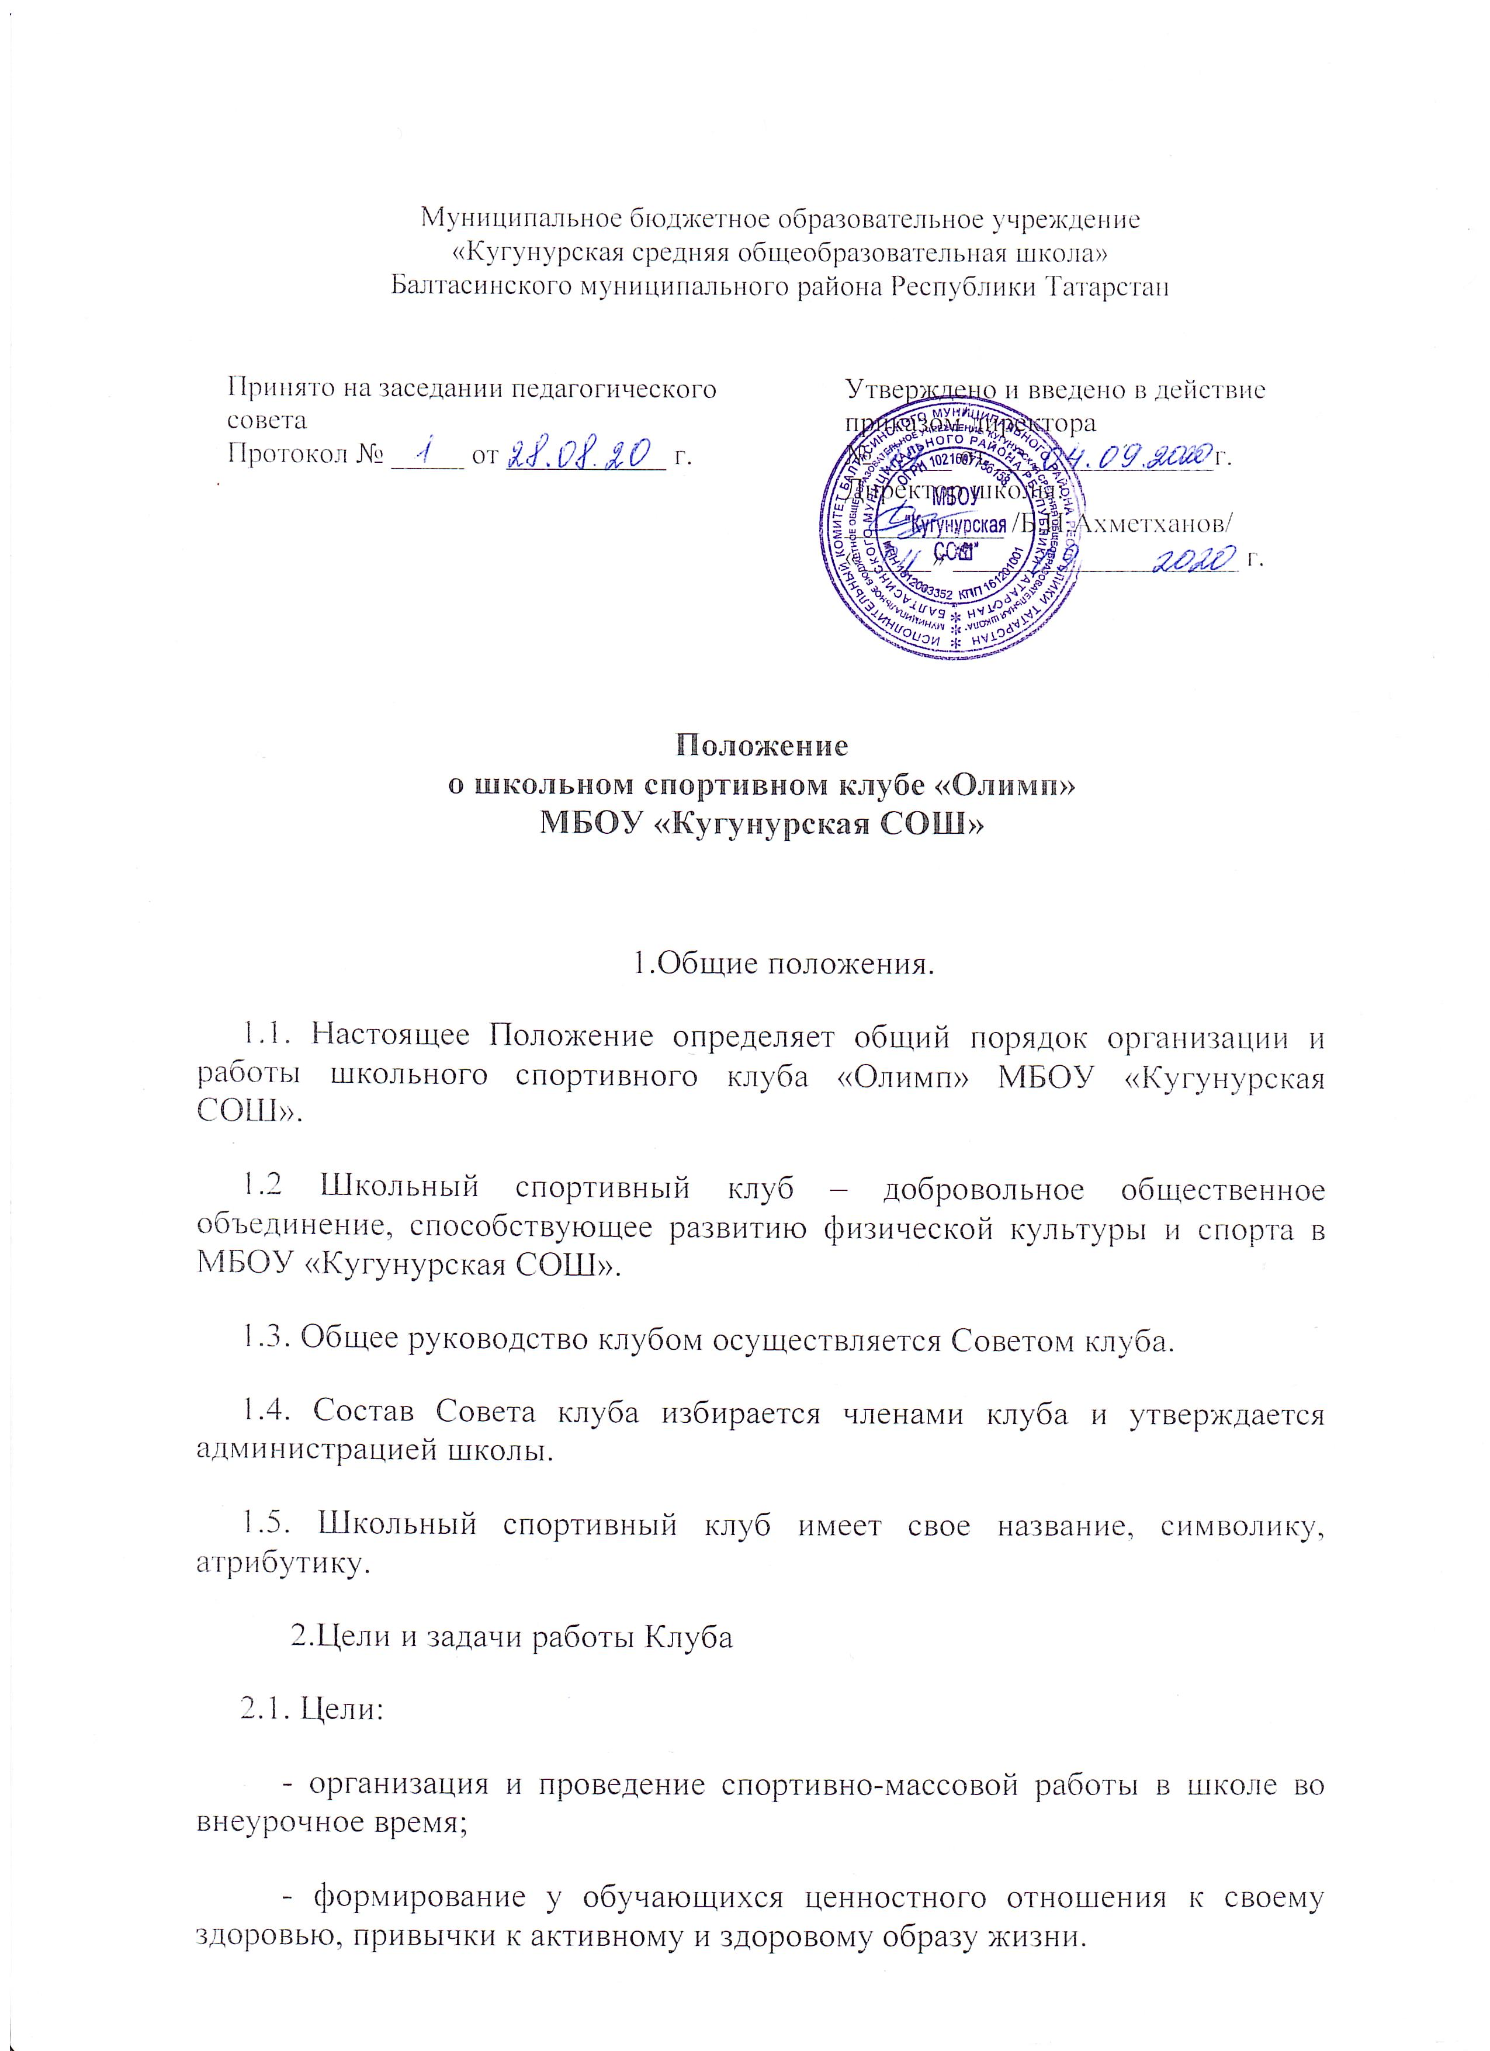
здоровью, привычки к активному и здоровому образу жизни.
Задачи:
2.2. Привлечь обучающихся школы, педагогов и родителей к систематическим занятиям физической культурой и спортом для укрепления их здоровья и формирования здорового образа жизни;
2.3. Обеспечить внеурочную занятость детей «группы риска»;
2.4. Развивать у школьников общественную активность и трудолюбие, творчество и организаторские способности;
2.5. Привлекать к спортивно-массовой работе в клубе известных спортсменов, ветеранов спорта, родителей обучающихся школы, общественные организации.
3. Направления деятельности Клуба
Основными направлениями деятельности школьного спортивного клуба являются:
3.1 Проведение внутришкольных спортивных соревнований (товарищеских встреч между классами, спортивными командами школы);
3.2. Обеспечение систематического посещения занятий физической культурой и спортом обучающихся 1-11-х классов школы;
3.3. Организация спортивно-массовой работы с детьми младшего школьного возраста;
3.4. Проведение конкурсов на лучшую постановку массовой культурно-оздоровительной и спортивной работы среди классов;
3.5. Выявление лучших спортсменов класса, школы;
3.6. Награждение грамотами, дипломами, значками лучших спортсменов, команд – победителей в школьных соревнованиях по видам спорта;
3.7. Поощрение лучших спортсменов и активистов клуба;
3.8. Пропаганда физической культуры и спорта в школе;
3.9. Участие обучающихся в школьных этапах Всероссийских спортивных соревнований , районных соревнованиях, в «Кроссе Наций», «Лыжня России», военно-патриотической игре «Зарница»;
в спортивных мероприятиях: туристический слет, эстафеты «В здоровом теле – здоровый дух», «Веселые старты» (1-4 классы), спортивная игра «Найди флаг», военно-патриотическая игра «Зарница» и других.
3.10. Проведение дней здоровья в школе под девизом: «Спорт – формула жизни»; смотров-конкурсов на лучшую постановку спортивно-массовой и физкультурно-оздоровительной работы в классах «Красота и здоровье в подарок»
3.11. Информационное обеспечение спортивной жизни школы через школьную газету, информационные стенды, сайт спортивного клуба.
4.Структура Совета Клуба
В составе Совета Клуба входят 8 человек:
4.1. Председатель, его заместитель;
4.2. Члены Совета Клуба:
- физорги, лучшие школьные спортсмены;
- учителя, родители обучающихся, члены Совета школы;
-тренеры.

5.Права Совета спортивного Клуба
Совет имеет право:
5.1. Принимать обучающихся в состав клуба и исключать из него за нарушения, противоречащие интересам Клуба;
5.2. Представлять списки активистов, физкультурников и спортсменов для поощрения и награждения администрацией школы и вышестоящими физкультурными организациями;
5.3. Избирать председателя Совета спортивного клуба и его заместителей.

6.Организация работы школьного спортивного Клуба.
6.1. Общее педагогическое руководство деятельностью спортивного клуба школы осуществляет учитель физкультуры Сулейманов Р.В.
6.2. Членами школьного спортивного клуба могут быть обучающиеся 1-11 классов.
6.3. Количество членов Клуба, секций, команд не ограничивается.
6.4. Председатель Совета Клуба, его заместитель, выбираются из состава членов Клуба.
6.5. Судьи (арбитры) назначаются из числа наиболее подготовленных обучающихся школы, капитанов команд.

7.Права и обязанности членов школьного спортивного Клуба

7.1. Посещать спортивные секции по избранному виду спорта;
7.2. Принимать активное участие в спортивных и физкультурно-оздоровительных мероприятиях школы;
7.3. Соблюдать рекомендации врача по вопросам самоконтроля состояния здоровья и соблюдения правил личной гигиены;
7.4. Ежегодно сдавать нормативы по физической культуре;
7.5. Содействовать укреплению материально-спортивной базы школы.
7.6. Знать и выполнять правила по технике безопасности в процессе участия в спортивно - массовых мероприятиях;
7.7. Член спортивного клуба имеет право совмещать посещение секций по различным видам спорта в случае успешной успеваемости по остальным предметам школьной программы.
8.Планирование работы школьного спортивного Клуба
В план работы Клуба включаются следующие разделы (на усмотрение Совета Клуба):
8.1. Организация работы по физическому воспитанию обучающихся
1-11-х классов школы;
8.2. Физкультурно-оздоровительная и спортивно-массовая работа;
8.3. Совместная работа с Управляющим советом школы и родительскими комитетами 1-11 классов.
9.Учет работы и отчетность школьного спортивного Клуба
В школьном спортивном клубе школы ведется следующая документация (по усмотрению Совета Клуба):
9.1.Журнал работы спортивного клуба школы;
9.2.Календарь спортивно-массовых мероприятий на учебный год;
9.3.План работы на учебный год;
9.4.Протоколы заседаний Совета спортивного клуба;
9.5.Иные документы (по решению Совета Клуба).
Девиз школьного клуба:
Бьется пульс, стучат сердца,
Мы со спортом навсегда!

- ОБЩИЕ ПОЛОЖЕНИЯ
Настоящее положение разработано в соответствии с «Законом об образовании», с «Законом о физической культуре и спорте в Российской Федерации».
Школьный спортивный клуб (ШСК) создается в МБОУ «Кугунурская СОШ», является первичным звеном физкультурно-спортивной организации и может быть различной физкультурно-спортивной направленности.
Школьный спортивный клуб (ШСК) призван, средствами физической культуры и спорта, всемерно способствовать сохранению здоровья детей и подростков, повышению их работоспособности, готовности к защите Родины, формированию у них высоких нравственных качеств, организации досуга.
Школьный спортивный клуб (ШСК) может быть открыт в МБОУ «Кугунурская СОШ» с учетом интересов детей, высокого уровня организационной деятельности педагогического коллектива и показателей в спортивно-массовой работе на уровне района, республики.
Школьный спортивный клуб (ШСК) имеет свою символику, название, эмблему.
Право создания ШСК принадлежит педагогическому Совету МБОУ «Кугунурская СОШ», на базе которого создается ШСК. Открытие, реорганизация и ликвидация ШСК, его отделений или секций по видам спорта, осуществляется по решению педагогического Совета МБОУ «Кугунурская СОШ» .
Условием открытия школьного спортивного клуба (ШСК) служат следующие критерии:
- наличие материально-технической спортивной базы (спортивные залы, тренажерные залы, спортивные площадки и д.д.), а также их оснащение спортивным инвентарем и спортивным оборудованием;
- наличие в школе спортивных секций по видам спорта;
- активное участие в спортивно-массовых мероприятиях и соревнованиях;
- наличие квалификационных кадров.
Для открытия школьного спортивного клуба (ШСК) издается приказ директора МБОУ «Кугунурская СОШ», в котором назначается руководитель (председатель) клуба из числа педагогических работников школы.
В своей практической деятельности школьный спортивный клуб (ШСК) руководствуется настоящим положением.
Школьный спортивный клуб (ШСК) может иметь свой внутренний Устав (положение), который должен быть утвержден директором МБОУ «Кугунурская СОШ»,
- СТРУКТУРА
  - Работа ШСК «Олимп» проводится на основе широкой инициативы самодеятельности учащихся.
  - Высшим органом ученического самоуправления школьного спортивного клуба (ШСК) является Совет спортивного клуба, деятельность которого регламентируется «Положением о Совете спортивного клуба».
Общее собрание клуба выбирает открытым голосованием совет клуба сроком на один год. Количественный состав совета клуба определяется общим собранием активистов физической культуры.
  - Руководство работой осуществляют:
- в классах – физкультурные организаторы (физорги), избираемые сроком на один год;
- в командах – капитаны, избираемые сроком на один год, спортивный сезон или на время проведения спортивного мероприятия;
- в судейских коллегиях – судейские бригады по видам спорта, избираемые сроком на один год или на время проведения спортивного мероприятия.
2.4. Деятельность руководителя (председателя) ШСК регламентируется должностными обязанностями.
2.5. Если в ШСК работают несколько педагогов дополнительного образования (тренеров) одного направления, то распоряжением руководителя (председателя) клуба может быть назначен старший тренер, координирующий работу внутри секции, осуществляющий связь с руководителем (председателем) и Советом клуба.
- ОРГАНИЗАЦИЯ И СОДЕРЖАНИЕ РАБОТЫ КЛУБА
Основными направлениями в работе ШСК являются:
- привлечение обучающихся к занятиям физической культурой и спортом;
- открытие спортивных секций;
- воспитание у детей и подростков устойчивого интереса к систематическим занятиям физической культурой, спортом, туризмом, к здоровому образу жизни;
- укрепление и сохранение здоровья при помощи регулярных занятий в спортивных кружках и секциях, участие в оздоровительных мероприятиях;
- организация здорового досуга обучающихся;
- организация и проведение массовых физкультурно-оздоровительных и спортивных мероприятий в школе;
Занятия в спортивных секциях проводятся в соответствии с образовательными программами и учебными планами.
Комплектование групп осуществляется с учетом пола, возраста, состояния здоровья и уровня физической подготовленности, спортивной направленности, по желанию детей.
Медицинский контроль за всеми занимающимися в спортивных секциях осуществляется руководителем (председателем) клуба, педагогом дополнительного образования (тренером) во взаимодействии с медицинским персоналом села и района.
Организацию и проведение занятий осуществляют учитель физической культуры, педагоги дополнительного образования.
Учебный контроль за организацией и проведением занятий в ШСК осуществляет руководитель (председатель) клуба.
ШСК имеет право присвоения массовых спортивных разрядов по культивируемым видам спорта до второго взрослого разряда включительно.
ШСК в пределах выделенных средств и в соответствии с утвержденным календарным планом спортивных мероприятий может проводить внутришкольные и открытые первенства, матчевые встречи, турниры и другие соревнования, а также спортивно-оздоровительные лагеря.
- МАТЕРИАЛЬНО-ТЕХНИЧЕСКАЯ БАЗА
Для проведения физкультурно-оздоровительной работы в ШСК используется спортивный инвентарь и оборудование, спортивные залы и спортивные площадки, на базе которых создан клуб, а также другие спортивные сооружения, которые имею разрешение на организацию и проведение физкультурно-оздоровительных и спортивно-массовых мероприятий.
- ПРАВА И ОБЯЗАННОСТИ ВОСПИТАННИКОВ ШСК
Воспитанники ШСК имеют право:
- бесплатно пользоваться спортивным инвентарем, оборудованием и спортивными сооружениями, а также методическими пособиями;
- получать консультации;
- избирать и быть избранными в Совет ШСК;
- систематически проходить медицинское обследование;
- вносить предложения по совершенствованию работы ШСК.
Воспитанник ШСК обязан:
- соблюдать установленный порядок;
- соблюдать правила техники безопасности при проведении занятий;
- бережно относиться к имуществу и спортивному инвентарю;
- показывать личный пример здорового образа жизни.
- ДОКУМЕНТАЦИЯ КЛУБА, УЧЕТ И ОТЧЕТНОСТЬ
В своей деятельности ШСК руководствуется своим планом работы, календарным планом спортивно-массовых, оздоровительных и туристских мероприятий школы, района и т.д.
ШСК должен иметь:
- положение о ШСК;
- приказ по школе об открытии ШСК;
- положение о Совете спортивного клуба;
- списки физоргов;
- списки воспитанников спортсменов-разрядников;
- информационный стенд о деятельности ШСК (название, эмблема, календарный план мероприятий, экран проведения внутришкольных соревнований, поздравления победителей и призеров соревнований);
- образовательные программы, учебные планы, расписания занятий;
- журналы групп, занимающихся в спортивных секциях;
- годовые отчеты о проделанной работе;
- протоколы соревнований по видам спорта, положения о соревнованиях и других мероприятиях;
- контрольно-переводные нормативы и протоколы тестирования;
- результаты и итоги участия в соревнованиях школы, района округа и т.д.;
- протоколы заседаний Совета ШСК;
- инструкции по охране труда и технике безопасности при проведении учебно-тренировочных занятий и спортивно-массовых мероприятий;
- должностные инструкции.
- ИСТОЧНИКИ ФИНАНСИРОВАНИЯ
- Деятельность ШСК осуществляется за счет бюджетного финансирования.
- ШСК имеет право привлекать в соответствии с Законодательством Российской Федерации, Уставом образовательного учреждения дополнительные финансовые средства за счет предоставления дополнительных платных услуг, целевые спонсорские средства, благотворительные пожертвования юридических и физических лиц.

Положение
о Совете школьного спортивного клуба

«Олимп»

1.ОБЩИЕ ПОЛОЖЕНИЯ
Совет школьного спортивного клуба является выборным органом самоуправления клуба.
Совет школьного спортивного клуба действует на основании законодательства РФ, Устава МБОУ «Кугунурская СОШ» и настоящего Положения.
2.ЦЕЛИ И ЗАДАЧИ
Целями деятельности Совета школьного спортивного клуба являются:
2.1.1 Усиление роли воспитанников в решении вопросов спортивной жизни школы.
2.1.2 Воспитание школьников в духе демократической культуры, социальной ответственности и гражданской активности;
2.2 Задачами деятельности Совета школьного спортивного клуба являются:
2.2.1 Представление интересов воспитанников в процессе управления спортклубом;
2.2.2 Поддержка и развитие инициатив воспитанников в школьной и общественной жизни;
2.2.3 Защита прав воспитанников;
2.2.4 Привлечение воспитанников к участию в спортивных мероприятиях района, области и т.д.
3. ФУНКЦИИ СОВЕТА ШКОЛЬНОГО СПОРТИВНОГО КЛУБА
Совет школьного спортивного клуба:
  - Привлекает воспитанников к решению вопросов спортивной жизни школы:
- изучает и формулирует мнение школьников по вопросам спортивной жизни школы;
- представляет позицию воспитанников в органах управления школы, разрабатывает предложения по совершенствованию учебно-воспитательного процесса и физкультурно-оздоровительной работы школы;
  - Формулирует мнение воспитанников по вопросам, рассматриваемым в Совете Клуба.
  - Содействует реализации инициатив воспитанников во вне учебной деятельности:
- изучает интересы и потребности школьников в сфере вне учебной деятельности;
- создает условия для их реализации, привлекает воспитанников к организации воспитательной и спортивной работы школы;
  - Содействует разрешению конфликтных вопросов:
- участвует в решении проблем школы;
- согласовании интересов воспитанников, педагогов и родителей;
- информирует воспитанников о деятельности областной и районной системы самоуправления, содействует организации спортивных программ и проектов, как на территории школы, так и вне нее.

ПРАВА СОВЕТА ШКОЛЬНОГО СПОРТИВНОГО КЛУБА
Совет школьного спортивного клуба имеет право:
4.1. Проводить на территории школы собрания, в том числе закрытые, и иные мероприятия;
4.2. Размещать на территории школы информацию (на стендах) и в школьных средствах информации (радио, газета, сайт), получать время для выступлений своих представителей на классных часах и родительских собраниях;
4.3. Направлять в администрацию школы письменные запросы, предложения и получать на них ответы;
4.4. Знакомиться с нормативными документами школы, спортивного клуба, Блока дополнительного образования и их проектами, вносить в них свои предложения;
4.5. Получить от администрации школы информацию по вопросам жизни школы и блока дополнительного образования;
4.6. Представлять интересы учеников в администрации школы, на педагогических советах, собраниях, посвященных решению вопросов жизни спортивного клуба;
4.7. Проводить встречи с директором школы, заместителем директора школы по ВР и другими представителями администрации по необходимости;
4.8. Проводить среди воспитанников опросы и референдумы;
4.9. Направлять своих представителей для работы в коллегиальных органах управления школы;
4.10. Организовывать работу общественных приемных совета спортивного клуба, сбор предложений воспитанников, ставить вопрос о решении поднятых воспитанниками проблем перед администрацией школы, другими органами и организациями;
4.11. Принимать решения по рассматриваемым вопросам, информировать воспитанников, администрацию школы о принятых решениях;
4.12. Пользоваться организационной поддержкой должностных лиц школы, отвечающих за воспитательную и спортивно-массовую работу, при подготовке и проведении мероприятий совета спортивного клуба;
4.13. Вносить в администрацию школы предложения по совершенствованию учебно-воспитательного и физкультурно-спортивного процесса школы;
4.14. Вносить в администрацию школы предложения о поощрении и наказании воспитанников, при рассмотрении администрацией вопросов о дисциплинарном воздействии по отношению к воспитанникам давать заключение о целесообразности его применения;
4.15. Опротестовывать решения администрации и других органов управления школы, действия работников школы, противоречащие Уставу школы;
4.16. Опротестовывать решение администрации школы, касающиеся воспитанников, принятые без учета предложений Совета спортивного клуба;
4.17. Создавать печатные органы;
4.18. Вносить предложения в план воспитательной, спортивной и физкультурно-массовой работы школы.
5.ПОРЯДОК ФОРМИРОВАНИЯ И СТРУКТУРА СОВЕТА ШКОЛЬНОГО СПОРТИВНОГО КЛУБА
  - Совет школьного спортивного клуба формируется на выборной основе, сроком на один год.
  - В состав совета школьного спортивного клуба могут избираться по одному человеку представители от спортивных секций и 5-11 классов.
  - Председателем Совета спортивного клуба является руководитель (председатель) ШСК.
  - Выборы заместителя председателя Совета спортивного клуба осуществляется на первом заседании Совета клуба. Выборы считаются действительными, если на заседании присутствовало не менее 2/3 членов Совета клуба. Решение принимается простым большинством из числа присутствующих членов Совета клуба.

